7-19
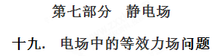
一．选择题
1．如图所示的虚线呈水平方向，图中的实线为与虚线成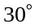角的匀强电场，图中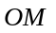与电场线垂直，且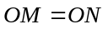。现从电场中的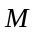点沿与虚线平行的方向抛出一质量为、电荷量为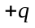可视为质点的物体，经时间物体恰好落在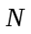点。已知物体在、两点的速率相等，重力加速度为。则下列说法错误的是
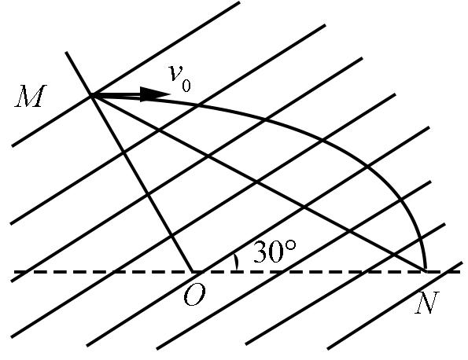
A．电场的方向垂直斜向下
B．该匀强电场的场强为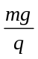[来源:学+科+网Z+X+X+K]
C．物体由点到点的过程中电场力做功的值为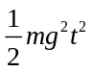
D．、两点在竖直方向的高度差为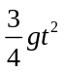
【参考答案】C
【名师解析】物体在、两点的速率相等，则物体在、两点的动能相等，由于重力做正功，则电场力做负功，又物体带正电，所以电场线的方向应垂直斜向下，A正确；物体由点运动点的过程中，由动能定理可得，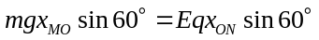，由于，解得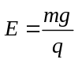，B正确；将电场力分解为沿水平方向和竖直方向的分力，则竖直方向上的分力大小为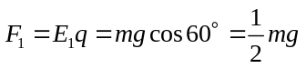，则物体在竖直方向上的合力为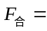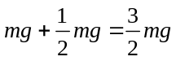，由牛顿第二定律可知，竖直方向上的分加速度为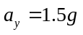，则物体下落的高度为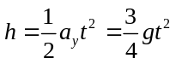，D正确；由几何关系可知，物体沿电场线方向的位移大小为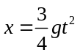，此过程中电场力做负功，则电场力做功的值为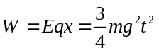，C错误。
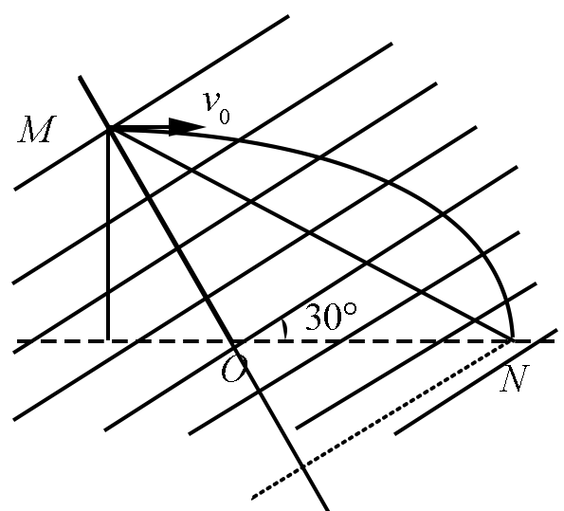

二．计算题
1.如图12所示，绝缘光滑轨道AB部分是倾角为30°的斜面，AC部分为竖直平面上半径为R的圆轨道，斜面与圆轨道相切。整个装置处于场强为E、方向水平向右的匀强电场中。现有一个质量为m的带正电小球，电荷量为q＝，要使小球能安全通过圆轨道，在O点的初速度应满足什么条件？
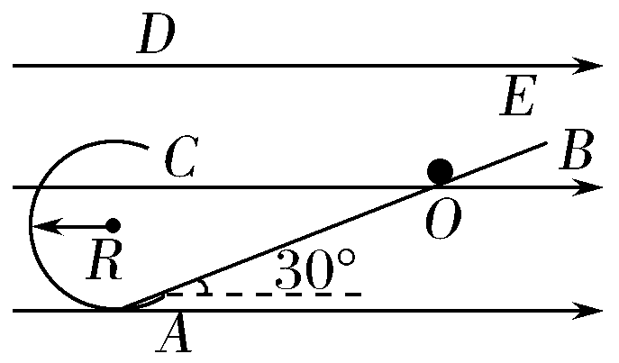
图12[来源:学,科,网]
【名师解析】小球先在斜面上运动，受重力、电场力、支持力，然后在圆轨道上运动，受重力、电场力、轨道作用力，如图所示，类比重力场，将电场力与重力的合力视为等效重力mg′，大小为
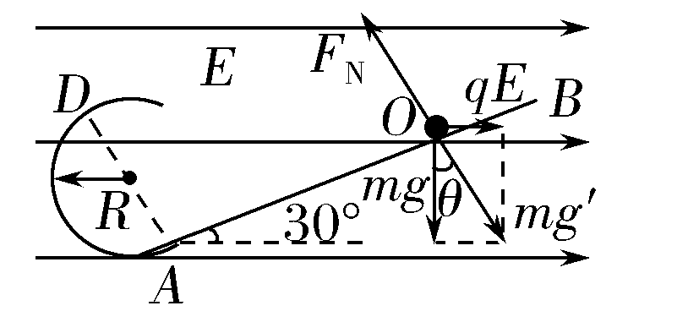
mg′＝＝，
tan θ＝＝，
得θ＝30°，
等效重力的方向与斜面垂直指向右下方，小球在斜面上匀速运动。因要使小球能安全通过圆轨道，在圆轨道的“等效最高点”(D点)满足“等效重力”刚好提供向心力，即有mg′＝，
因θ＝30°与斜面的倾角相等，由几何关系知AD＝2R，令小球以最小初速度v₀运动，由动能定理知：
－2mg′R＝mv－mv
解得v₀＝，因此要使小球安全通过圆轨道，初速度应满足v₀≥。
答案 v₀≥
2 如图13所示，在竖直平面内固定的圆形绝缘轨道的圆心为O，半径为r，内壁光滑，A、B两点分别是圆轨道的最低点和最高点。该区间存在方向水平向右的匀强电场，一质量为m、带负电的小球在轨道内侧做完整的圆周运动(电荷量不变)，经过C点时速度最大，O、C连线与竖直方向的夹角θ＝60°，重力加速度为g。
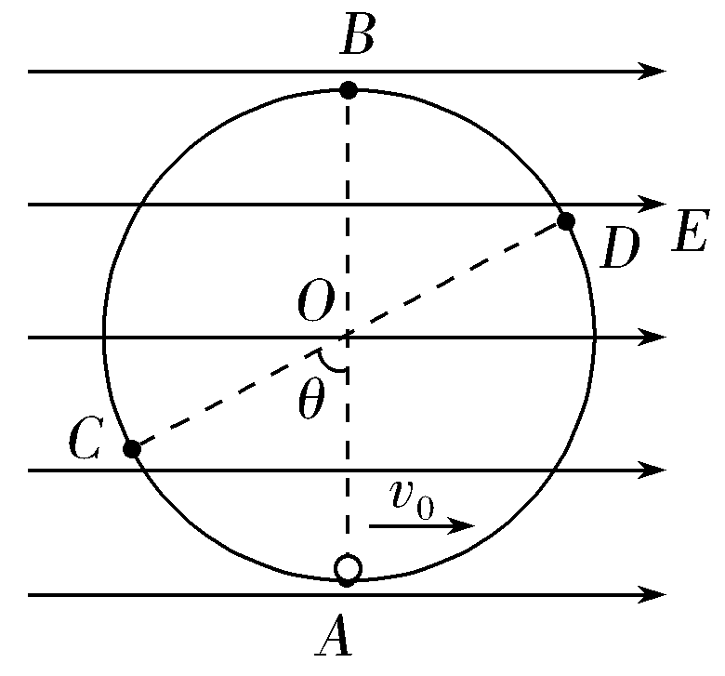
图13
(1)求小球所受的电场力大小；[来源:学科网ZXXK]
(2)求小球在A点的速度v₀为多大时，小球经过B点时对圆轨道的压力最小。
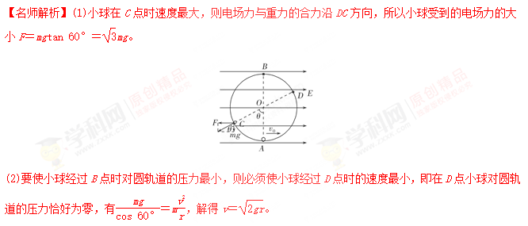
在小球从圆轨道上的A点运动到D点的过程中，有
mgr(1＋cos 60°)＋Frsin 60°＝mv－mv²，
解得v₀＝2。
答案 (1)mg (2)2[来源:学,科,网]
3.如图10所示，一条绝缘的挡板轨道ABC固定在光滑水平桌面上，BC为直线，长度为4R，AB是半径为R的光滑半圆弧，两部分相切于B点。挡板轨道处在水平的匀强电场中，电场强度E＝8×10² N/C，方向与BC夹角θ＝53°。一质量m＝5×10^{－3} kg、带电荷量q＝＋5×10^{－4} C的小滑块从C点由静止释放，已知小滑块与BC挡板间的动摩擦因数为0.25，R＝0.4 m，sin 53°＝0.8，cos 53°＝0.6。
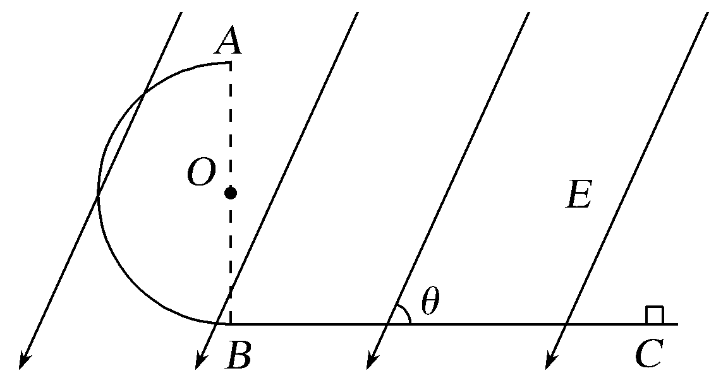
图10
(1)求小球在B点的速度大小；
(2)若场强E与BC夹角θ可变，为使小球沿轨道运动到A点的速度最大，求θ的取值以及小球在A点的速度大小；
(3)若场强E与BC夹角θ可变，为使小球沿轨道运动且从A点沿切线飞出，求θ的正切值的取值范围。
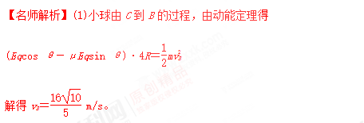
(2)θ＝0，小球与BC挡板的摩擦力为零，小球到B点的速度最大，且A、B等电势，则小球在A点速度最大，根据动能定理可得Eq·4R＝mv，解得v_{A}＝16 m/s。
(3)在A点不脱离轨道能沿切线飞出，根据牛顿运动定律得Eqsin θ＋F_{N}＝m，其中F_{N}≥0
小球由C到A的过程，由动能定理得
Eqcos θ(4R－2Rtan θ)－μEqsin θ·4R＝mv
解得tan θ≤
所以，tan θ的取值范围是0≤tan θ≤。
答案 (1) m/s (2)0 16 m/s (3)0≤tan θ≤
4.如图6所示，在E＝10³ V/m的竖直匀强电场中，有一光滑半圆形绝缘轨道QPN与一水平绝缘轨道MN在N点平滑相接，半圆形轨道平面与电场线平行，其半径R＝40 cm，N为半圆形轨道最低点，P为QN圆弧的中点，一带负电q＝10^{－4} C的小滑块质量m＝10 g，与水平轨道间的动摩擦因数μ＝0.15，位于N点右侧1.5 m的M处，取g＝10 m/s²，求：
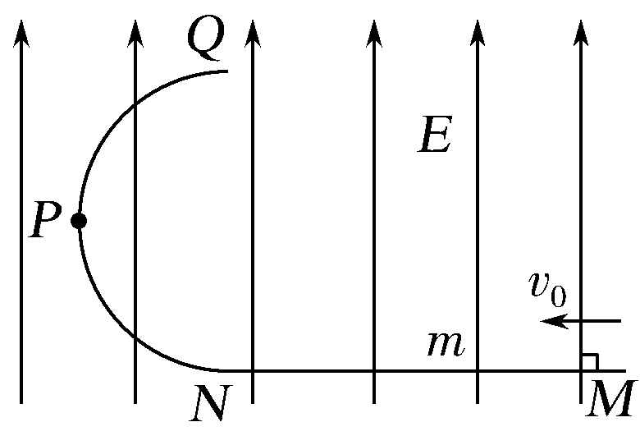
图6
(1)要使小滑块恰能运动到圆轨道的最高点Q，则小滑块应以多大的初速度v₀向左运动？
(2)这样运动的小滑块通过P点时对轨道的压力是多大？[来源:Zxxk.Com]
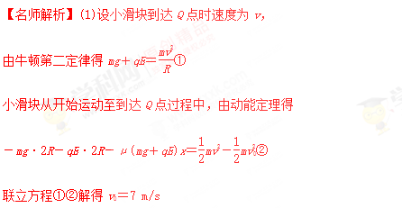
(2)设小滑块到达P点时速度为v′，则从开始运动至到达P点过程中，由动能定理得
－(mg＋qE)R－μ(qE＋mg)x＝mv′²－mv③
在P点时，由牛顿第二定律得F_{N}＝m④
代入数据解得F_{N}＝0.6 N⑤
由牛顿第三定律得，小滑块对轨道的压力大小为
F_{N}′＝F_{N}＝0.6 N⑥
答案 (1)7 m/s (2)0.6 N
5.如图7所示，在竖直边界线O₁O₂左侧空间存在一竖直向下的匀强电场，电场强度E＝100 N/C，电场区域内有一固定的粗糙绝缘斜面AB，其倾角为30°，A点距水平地面的高度为h＝4 m。BC段为一粗糙绝缘平面，其长度为L＝ m。斜面AB与水平面BC由一段极短的光滑小圆弧连接(图中未标出)，竖直边界线O₁O₂右侧区域固定一半径为R＝0.5 m的半圆形光滑绝缘轨道，CD为半圆形光滑绝缘轨道的直径，C、D两点紧贴竖直边界线O₁O₂，位于电场区域的外部(忽略电场对O₁O₂右侧空间的影响)。现将一个质量为m＝1 kg、电荷量为q＝0.1 C的带正电的小球(可视为质点)在A点由静止释放，且该小球与斜面AB和水平面BC间的动摩擦因数均为μ＝。求：(g取10 m/s²)
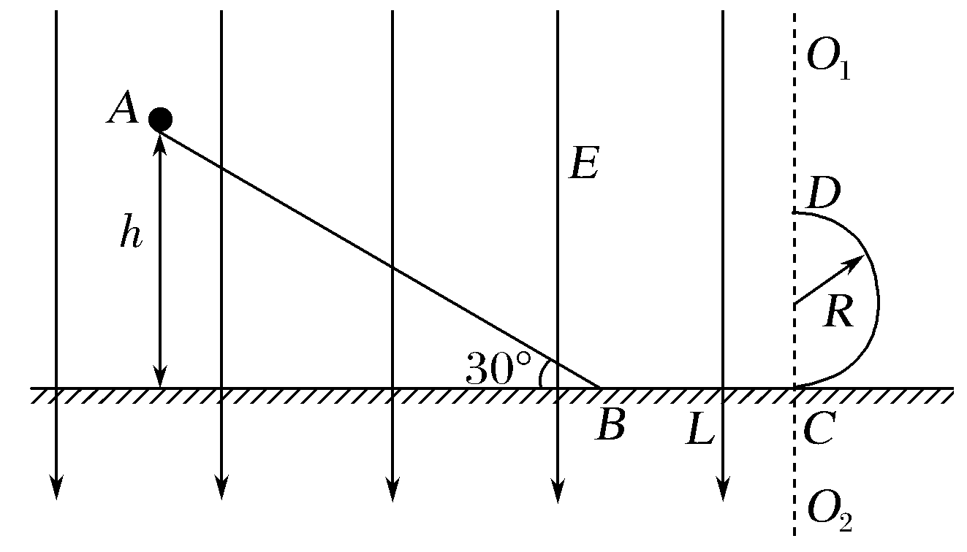
图7
(1)小球到达C点时的速度大小；
(2)小球到达D点时所受轨道的压力大小；
(3)小球落地点距离C点的水平距离。
【名师解析】(1)以小球为研究对象，由A点至C点的运动过程中，根据动能定理可得
(mg＋Eq)h－μ(mg＋Eq)cos 30°－μ(mg＋Eq)L＝mv－0，
解得v_{C}＝2 m/s。
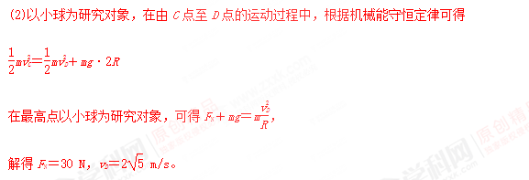
(3)设小球做类平抛运动的加速度大小为a，根据牛顿第二定律可得mg＋qE＝ma，解得a＝20 m/s²
假设小球落在BC段，则应用类平抛运动的规律列式可得
x＝v_{D}t，2R＝at²，解得x＝ m< m，假设正确。
答案 (1)2 m/s (2)30 N (3) m

